รายงานการประชุม

ระบบบริหารจัดการและติดตามสำนวนคดีการทุจริตและประพฤติมิชอบในภาครัฐ
(Electronic Case Management Intelligence System)
วันศุกร์ที่ 5 มิถุนายน พ.ศ. 2569 เวลา 15:30 น. ถึง 16:30 น.
ณ อาคาร SWP ชั้น 3

ผู้เข้าร่วมประชุม
สำนักงานคณะกรรมการป้องกันและปราบปรามการทุจริตในภาครัฐ (ป.ป.ท.)
- นางสาวณพัสตร์ ศรีสมเกียรติ ผู้อำนวยการกองบริหารทรัพยากรบุคคล
- นายพิสิษฐ์ แก้วเกตุ นักวิชาการยุติธรรมชํานาญการ
- นางสาวอรวรรณ ผดุงเกียรติ นักวิชาการคอมพิวเตอร์
- นายประดับ วาหมงคล นักวิชาการคอมพิวเตอร์
บริษัท สมาร์ทเทอร์แวร์ จำกัด
- นายสาวิตร สุทธิพันธุ์ Team Advisor
- นายสิทธิศักดิ์ พิมพ์ทองภูมิ นักวิเคราะห์ระบบ
- นางสาวณีรนุช พัฒนอําพันทอง นักวิเคราะห์ระบบ
- นายอัครเดช สมมะโนหมาย นักวิเคราะห์ระบบ
- นายณัฐกานต์ กัณโสภณ นักวิเคราะห์ระบบ
- นายเจษฎา สมพร โปรแกรมเมอร์
- นางสาวธัญธิตา กรวรรณวณัช นักพัฒนาระบบ
- นายศักย์ขจร โกะ นักพัฒนาโปรแกรม
- นางสาวภัทรลดา สุขเสนา นักพัฒนาโปรแกรม

เริ่มประชุม เวลา 15:30 น.

ระเบียบวาระที่ 1 เรื่อง Dashboard Report กิจกรรมที่ 12
ทางคณะกรรมการ ป.ป.ท. แจ้งให้ปรับตามรายละเอียด ดังนี้
  - รูปแบบและการแสดงผลของ Dashboard (UI & Display Requirements)
- รูปแบบปีที่แสดงผล ระบบต้องรองรับการเลือกดูข้อมูลสถิติทั้งในรูปแบบปีงบประมาณ
และปีปฏิทิน
- ผู้ใช้ต้องสามารถปรับขนาดตัวอักษร (Font size) หรือปรับ Layout ของหน้าจอได้ตามความเหมาะสม
- การรองรับอุปกรณ์เคลื่อนที่ หน้า Dashboard ต้องสามารถแสดงผลบนมือถือหรือ iPad ได้
เพื่ออำนวยความสะดวกให้ผู้บริหารเปิดดูสถิติเพื่อนำไปใช้ชี้แจงในการประชุมได้ทันที
  - การค้นหาและกรองข้อมูล (Search & Filtering)
- การค้นหาด้วยคำสำคัญ (Keyword Search) ต้องมีช่องค้นหาสำหรับใส่คำคีย์เวิร์ดเฉพาะ
(เช่น จีนเทา, สวมบัตรประชาชน) โดยเมื่อกรอกคำสำคัญแล้ว ระบบจะทำการกรองข้อมูล
และแสดงผลลัพธ์ของคดีที่เกี่ยวข้องออกมาเป็นกราฟทันที
- การกรองตามพื้นที่ ระบบต้องสามารถกรองข้อมูลแยกตามภาค (เขต 1-9) และจังหวัดได้ เพื่อให้ผู้รับผิดชอบแต่ละเขตสามารถดูข้อมูลการร้องเรียนในพื้นที่ของตนเอง และนำไปออกหรือเสนอมาตรการป้องกันได้ตรงจุด
- ความยืดหยุ่นของประเภทคดี ต้องสามารถเพิ่มประเภทเรื่องร้องเรียน หรือพฤติการณ์รูปแบบ
การทุจริตใหม่ ๆ เข้าไปในระบบได้เรื่อย ๆ โดยไม่จำกัดตายตัว
  - การแจ้งเตือนและการติดตามคดี (Notifications & Case Monitoring)
- ระบบแจ้งเตือน (Warning) ต้องมีการแจ้งเตือนคดีที่ใกล้ครบกำหนดเวลาตามกรอบระยะเวลา (เช่น 60 วัน) การขอขยายเวลา และอายุความของคดี (เช่น อายุความ 10 ปี, 15 ปี, 20 ปี) โดยที่ประชุมเสนอให้ปรับแต่งรูปแบบการเตือนได้ เช่น การใช้เสียงกระดิ่ง เสียงไซเรน หรือ Pop-up
- การแยก Dashboard เพื่อความชัดเจนให้ทำ Dashboard แยกเป็น 2 ส่วน คือ
1. ภาพรวมคดีทั่วไป (Overview)
2. Dashboard สำหรับกำกับการทำงานและระยะเวลาคดีโดยเฉพาะ เพื่อป้องกันไม่ให้ข้อมูลในหน้าเดียวกันล้นและดูยากเกินไป
  - การออกรายงานและการนำข้อมูลไปใช้งาน (Reporting & Exporting)
- การออกไฟล์ PDF ระบบต้องสามารถออกรายงาน (Export) จากหน้า Dashboard ให้อยู่ในรูปแบบไฟล์ PDF ได้
- รายงานประจำเดือนและประจำปี ระบบต้องรองรับการดึงข้อมูลสถิติรับเรื่องร้องเรียนรายเดือน (เช่น เล่ม ก.ย.68) เพื่อใช้พิมพ์เสนอผู้บริหารทุกเดือน และสามารถรวมสถิติรายปีในช่วงเดือนกันยายนของทุกปีได้ด้วย
- การส่งรายงานผ่านลิงก์ มีการเสนอให้สร้างฟังก์ชันแชร์ลิงก์ ที่เป็นการตั้งค่าคีย์เวิร์ดหน้า Dashboard ไว้ล่วงหน้า และส่งผ่านแอปพลิเคชัน LINE เพื่อให้ผู้บริหารกดเข้าดูสถิติแบบ
Real-time ได้ทันทีโดยไม่ต้อง Log-in
  - การรวมศูนย์ข้อมูลและการจัดหมวดหมู่คดี (Data Integration & Categorization)
- รวมข้อมูลไว้ในระบบเดียว ลดความซ้ำซ้อนโดยการรวมข้อมูลจากระบบเก่า (เช่น PCMS,
ระบบไต่สวน, แฟ้ม Excel) มารวมไว้ใน Dashboard นี้เพียงระบบเดียว เพื่อให้ง่ายต่อการตรวจสอบประวัติผู้ถูกกล่าวหา
- การจำแนกตามกฎหมาย ต้องจัดหมวดหมู่คดีตามที่มาและมาตรากฎหมาย เช่น เรื่องที่รับเอง
ตามมาตรา 18/1 ก, เรื่องที่ ป.ป.ช. ส่งมา (18/1 ข, มาตรา 62), 58/2, 58/3 รวมถึงกรณีรับเรื่องร้องเรียนเจ้าหน้าที่ภายในเอง (มาตรา 64)
มติที่ประชุม: 1. ฟังก์ชันการดูข้อมูลเชิงลึก: ระบบต้องรองรับการเรียกดูรายละเอียดเชิงลึก (Drill-down) ในส่วนของสถิติการรับเรื่องร้องเรียนกล่าวหา เพื่อให้ผู้ใช้งานสามารถกดเข้าไปตรวจสอบรายละเอียดของแต่ละสำนวนคดีได้
2. การกรองข้อมูล (Filtering) ระบบต้องมีฟังก์ชันสำหรับกรองข้อมูล โดยสามารถจำแนกรายละเอียดตามเขตพื้นที่ความรับผิดชอบ (ภาค 1-9) จังหวัด และประเภทของเรื่องที่ถูกร้องเรียน
3. การค้นหาด้วยคำสำคัญ (Keyword Search) และการแสดงพื้นที่ ระบบต้องรองรับการค้นหาด้วยคำสำคัญเฉพาะ (เช่น จีนเทา, สวมบัตรประชาชน) และสามารถแสดงผลลัพธ์เชิงสถิติในรูปแบบกราฟที่ระบุถึงพื้นที่หรือจังหวัดที่เกิดเหตุการณ์นั้นๆ ได้อย่างชัดเจน
4. ระบบการแจ้งเตือน (Warning System) ระบบต้องมีฟังก์ชันแจ้งเตือนการดำเนินการคดีในส่วนที่สำคัญ ได้แก่ การแจ้งเตือนกรณีใกล้ครบกรอบระยะเวลา (เช่น ไต่สวนเบื้องต้น 60 วัน) การแจ้งเตือนการขอขยายระยะเวลา และการแจ้งเตือนกรณีคดีใกล้หมดอายุความตามฐานความผิด
5. การติดตามสถานะสำนวนคดีระดับกอง/สำนัก ระบบต้องสามารถแสดงสถานะความคืบหน้าของสำนวนคดีแบบเรียลไทม์ (Real-time) โดยระบุรายละเอียดได้ถึงระดับสำนักหรือกองที่รับผิดชอบ เพื่อให้ทราบว่าปัจจุบันสำนวนอยู่ในขั้นตอนใด
6. การรองรับอุปกรณ์ที่หลากหลาย (Responsive Design) การแสดงผลของหน้าเว็บไซต์ต้องได้รับการออกแบบให้รองรับและแสดงผลได้อย่างเหมาะสมในทุกอุปกรณ์ (Responsive) ทั้งบนคอมพิวเตอร์ โทรศัพท์มือถือ และแท็บเล็ต (iPad) เพื่ออำนวยความสะดวกให้ผู้บริหารสามารถเปิดใช้งานได้ทุกที่
7. การปรับแต่งการแสดงผล (Accessibility) ระบบต้องมีฟังก์ชันให้ผู้ใช้งานสามารถปรับขยายขนาดตัวอักษร (Font size) และปรับโครงสร้างการแสดงผลของหน้าจอ (Layout) ได้ตามความเหมาะสม เพื่อเพิ่มความสะดวกในการมองเห็นและการใช้งาน

ปิดประชุม เวลา 16:30 น.

ผู้บันทึกการประชุม
นางสาวภัทรลดา สุขเสนา
ภาพถ่ายการประชุม
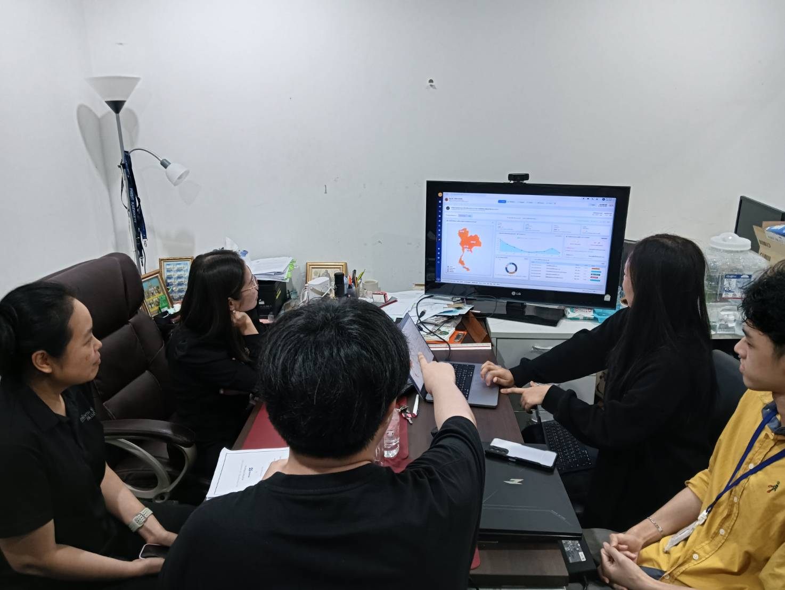
เอกสารแนบ: ใบเซ็นต์ชื่อ
